Sprawdzian wiedzy nr 1 z przedmiotu Historia (rozszerzenie) SŁAWOMIR CHMURA
Imię i nazwisko………………………………………………………………….. semestr V P……
- Najwybitniejszym władcą Francji okresu absolutyzmu zwanym „król słońce” był:
- Ludwik XIII b)Ludwik XIV c) Ludwik XV d) Ludwik XVI
- Formę rządów, charakterystyczną dla XVIII wiecznej Rosji, Austrii i Prus nazywamy:
- Monarchią absolutną b) Monarchią despotyczną c) Absolutyzmem oświeconym d) dyktaturą
- Pod koniec XVII wieku Polska zawarła unię personalną z:
- Niemcami b)Francją d) Rosją d) Saksonią
- Wyjaśnij pojęcia charakterystyczne dla epoki oświecenia:
a)deizm………………………………………………………………………………………………………………………………………………………………
…………………………………………………………………………………………………………………………………………………………………………..
b)racjonalizm……………………………………………………………………………………………………………………………………………………..
…………………………………………………………………………………………………………………………………………………………………………..
c)empiryzm…………………………………………………………………………………………………………………………………………………………
…………………………………………………………………………………………………………………………………………………………………………..
- Nazwij wydarzenie przedstawione na rycinach poniżej i powiedz, w których państwach miały one miejsce?
a) 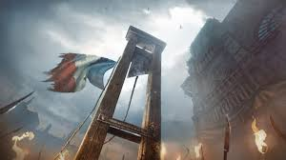 b) 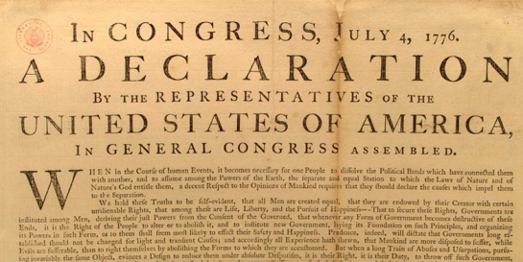c) 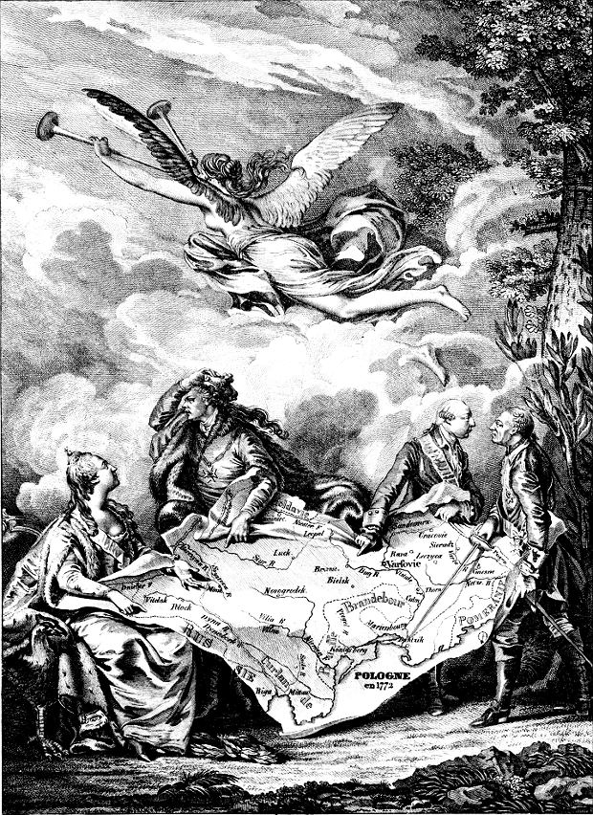
a)……………………………………………………………………………………………………………………………………………………………………………………………….
b)………………………………………………………………………………………………………………………………………………………………………………………………..
c)………………………………………………………………………………………………………………………………………………………………………………………………..
6. Podkreśl monarchę, który w XVIII wieku nie był królem Polski.
Karol XII; August III; Jan III Sobieski; Stanisław Leszczyński; August II; Fryderyk August Wettyn; Stanisław August Poniatowski
7. Poniższe wydarzenia przedstaw w kolejności chronologicznej- od najstarszego do najbliższego czasom współczesnym.
a) Założenie Collegium Nobilium b) Uchwalenie przez sejm Praw Kardynalnych c)obrady sejmu niemego(pierwszego) d)zawarcie traktatu Loewenwolda e)utworzenie w Warszawie Szkoły Rycerskiej
1……………………… 2…………………………. 3……………………………… 4…………………………….. 5………………………………..
8. Połącz tytuł dzieła z jego autorem.
Tytuł: 1 Głos wolny wolność ubezpieczający 2. O skutecznym rad sposobie 3. O duchu praw 4. Powrót posła
Autor: A) K. Monteskiusz B) J. U. Niemcewicz C) S. Konarski D)J. Locke E)S. Leszczyński
1…………………………….. 2……………………………………… 3…………………………………..4………………………………
9. Która z zamieszczonych poniżej budowli nie powstała w XVIII wieku? Podkreśl.
a) 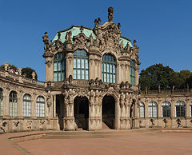 b) 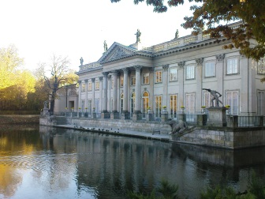c)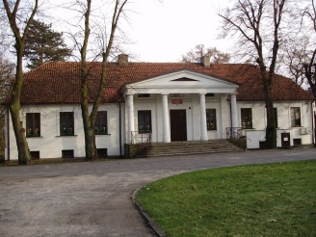 d) 